Apuntes Unidad 1

Construcción de histogramas



**CREACIÓN DE UN HISTOGRAMA EN MICROSOFT EXCEL**

**Paso 1:** En primer lugar, seleccionamos los datos que deseamos graficar. Como se trata de datos agrupados, estos ya vienen en intervalos, por lo que no es necesario generarlos. Después de esto, queda construir nuestro histograma. Para ello, seleccionamos los datos y creamos un gráfico de barras.

**Paso 2:** Para transformar este gráfico en un histograma debemos hacer clic derecho sobre alguna barra seleccionando “Dar formato a serie de datos”. Ahí, modificamos el “ancho del rango” a 0%.

**Paso 3:** Para que se distingan más fácilmente las distintas barras, debes hacer clic sobre ellas, luego seleccionar el icono “balde de pintura” y  hacer clic en la opción “Borde”. Ahí selecciona el color negro y verás que ahora las barras se distinguen entre sí.

**Paso 4:** Finalmente, puedes editar el título del gráfico y los nombres de los ejes según corresponda.

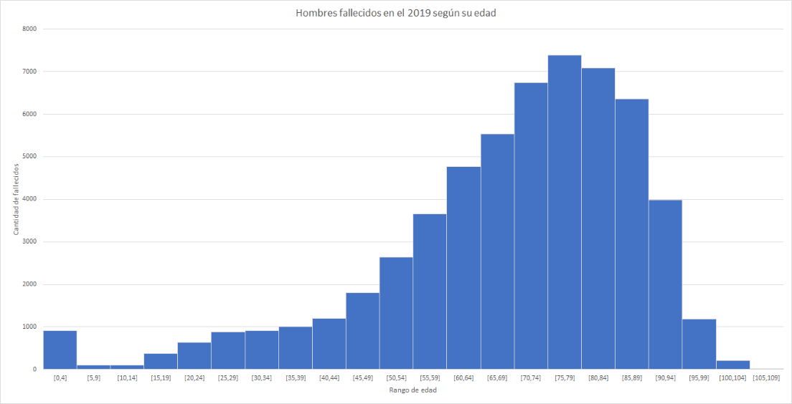

Figura 1: Histograma que representa a hombres fallecidos en Chile según su edad en 2019.

**CREACIÓN DE UN HISTOGRAMA UTILIZANDO GOOGLE SHEETS**

**Paso 1:** Debemos descargar la base de datos y copiar la tabla en una hoja de cálculo de Google Sheets.

**Paso 2:** Lo primero que debemos hacer es seleccionar los datos de la tabla y luego vamos al ícono “insertar” y seleccionamos “Gráfico”. A la izquierda del gráfico, se abrirá una sección llamada “Editor de gráficos”. En la opción de “Tipos de gráficos”, seleccionamos “Gráfico de áreas escalonadas”.

**Paso 3:** Para editar las etiquetas del título y los ejes seleccionamos el gráfico y hacemos clic en el botón izquierdo del mouse. Luego seleccionamos “Títulos de gráficos y ejes” y hacemos clic en la opción que queramos editar. Finalmente completamos con la información respectiva en el recuadro que dice “Texto del título”.

**CREAR UN HISTOGRAMA EN GEOGEBRA**

Para crear un histograma con Geogebra, debemos realizar los siguientes pasos.

**Paso 1:** En primer lugar debemos ir a la página <https://www.geogebra.org/> e ingresar a Geogebra Clásico. Si tienes dudas de como ingresar puedes consultar el **Tutorial de Introducción a GeoGebra.** También, puedes llegar directamente entrando a <https://www.geogebra.org/classic>.

**Paso 2:** Luego, nos dirigimos al icono de tres líneas ubicado en la parte superior derecha, clickeamos “Vista” y luego “Hoja de cálculo”.

**Paso 3:** Ahora, pegamos nuestra los datos de nuestra base en la hoja de cálculo, seleccionamos los datos con los que queremos trabajar, le damos click derecho y creamos una lista. Esto generará inmediatamente una lista con los datos seleccionados en la vista algebraica. 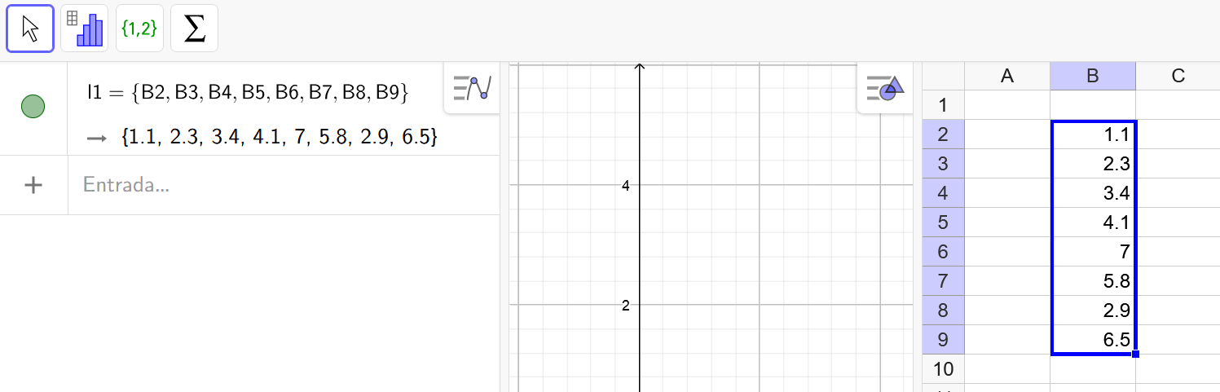

**Paso 4:** Como los histogramas trabajan con intervalos, debemos escoger el rango de nuestro intervalo. Para eso en el espacio justo debajo de la lista generada escribimos Clases y seleccionamos la segunda.

**Paso 5:** Con el comando Clases ya disponible, procedemos a reemplazar el primer espacio con el nombre de la lista generada, el segundo con el inicio de nuestros intervalos y el tercero con el ancho o rango de estos. Esto nos creará una lista con nuestros intervalos. En el ejemplo usaremos intervalos de tamaño 1 que comienzan desde 1 y terminan en 7.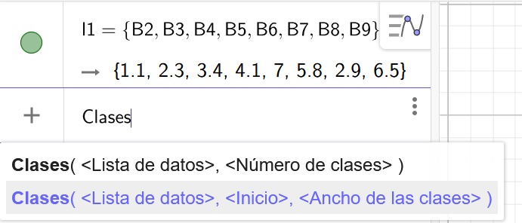

**Paso 6:** Con las listas ya creadas, utilizaremos el comando Histograma y seleccionamos la segunda opción. Nuevamente debemos reemplazar espacios. Para ello escribiremos la lista generada en el **Paso 5** en el primer espacio, en el segundo espacio la generada en el **Paso 3**, en el tercer espacio escribimos false y borramos el cuarto espacio, ya que es opcional.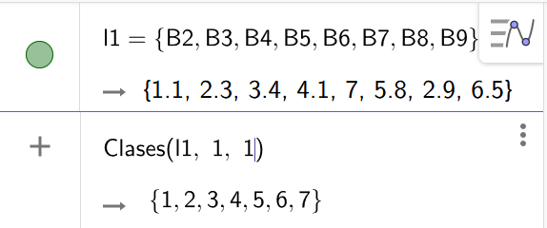

**Paso 7:** En este paso GeoGebra ya debió generar nuestro histograma, de no ser así debemos revisar los pasos anteriores. Para mejorar la visualización podemos quitar la vista de hoja de cálculo repitiendo el**Paso 2.**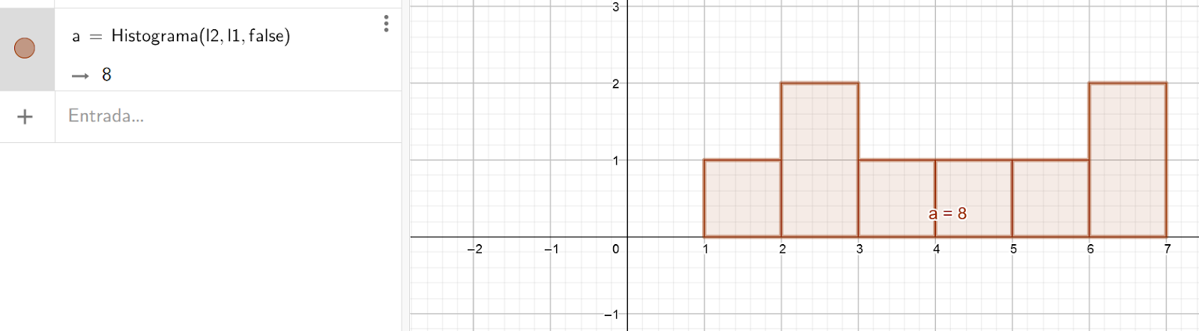

**Paso 8:** Si deseamos personalizar nuestro histograma debemos pulsar los tres puntos ubicados en la zona del comando Histograma y luego “Propiedades”, esto desplegará un menú en la parte izquierda de la pantalla. En este menú podremos personalizar etiquetas, colores, entre otros.

**Paso 9:** Si deseas realizar un histograma dinámico sigue leyendo a continuación, de lo contrario puedes pasar al **Paso 13.**

**Paso 10:** Para realizar un histograma dinámico, es decir, un histograma donde podamos configurar el rango del intervalo sin realizar otro histograma, podemos utilizar un deslizador. Para agregar un deslizador nos dirigimos a nuestra barra de herramientas, pulsamos el penúltimo botón, y seleccionamos deslizador.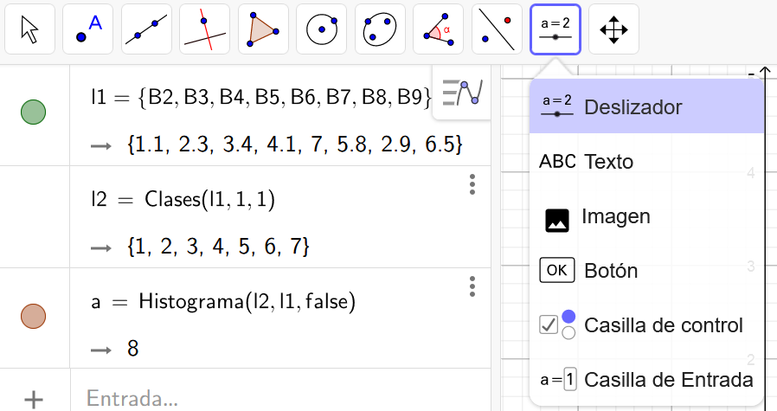

**Paso 11:** Ahora, escogemos la posición del deslizador. Una vez fijada, se nos desplegará una ventana, seleccionamos número y le colocamos un nombre al deslizador, luego escogemos el mínimo, el máximo y el incremento según lo necesitemos (incremento es igual a la variación que tendrá cada paso del deslizador). En la siguiente imagen escogimos un deslizador con mínimo igual a 0, máximo igual a 7 e incremento de 0.5 .

**Paso 12:** Debemos agregar nuestro deslizador al histograma. Para agregarlo debemos pulsar la segunda línea de comandos, es decir, Clase y reemplazar el último valor por el nombre de nuestro deslizador. En el caso del ejemplo reemplazamos 1 por b.

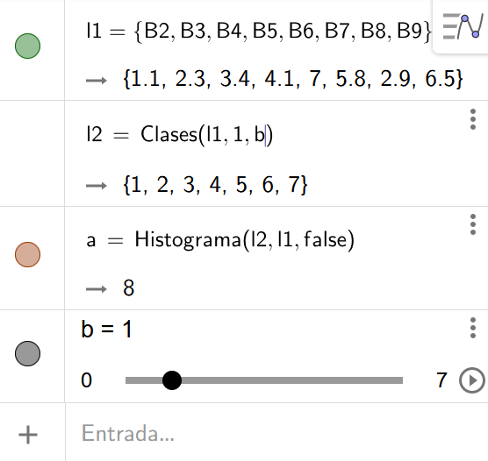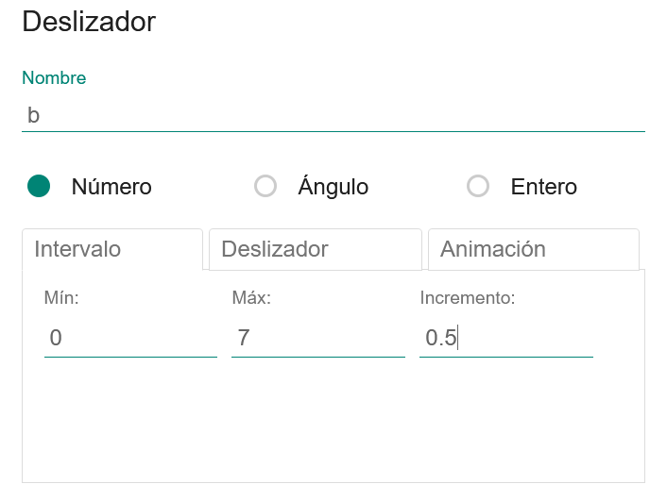

**Paso 13:** Finalmente, para rotular nuestros ejes debemos pulsar “ABC”, luego “Texto” y clickear según la posición donde queramos los títulos de cada eje. Con esto ya terminamos el histograma.

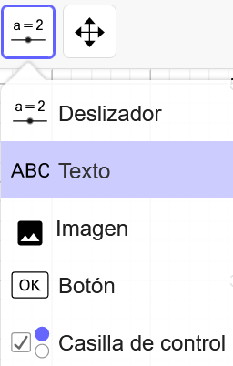

Ahora, comparar dos o más histogramas en un mismo gráfico puede ser complejo. Por ello, definiremos algunos conceptos que nos ayudarán a solucionar esta problemática.  
  
**MARCA DE CLASE**

La **marca de clase** se obtiene de promediar los dos extremos de una clase o intervalo. Esta marca corresponde al punto medio entre los extremos del intervalo y se utiliza como un valor que lo representa.

Por ejemplo, en el siguiente gráfico que muestra el tiempo que duran las consultas médicas en una clínica, la marca de clase del primer intervalo es 15 minutos.

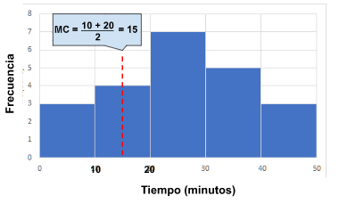

Figura 1: Histograma donde se calcula la marca de clase de un intervalo.

La marca de clase tiene diversos usos, en particular, en esta lección revisaremos su uso en el polígono de frecuencias.

**POLÍGONO DE FRECUENCIA ABSOLUTA**

Un **polígono de frecuencias absolutas** es un gráfico de líneas que se construye a partir de un histograma de frecuencias. Para realizarlo, debemos hacer lo siguiente.

Primero se calcula la marca de clase de cada intervalo y se marcan, para cada uno, los puntos correspondientes a los pares ordenados (marca de clase, frecuencia del intervalo). Es usual considerar dos puntos adicionales sobre el eje horizontal en los extremos izquierdo y derecho del histograma.

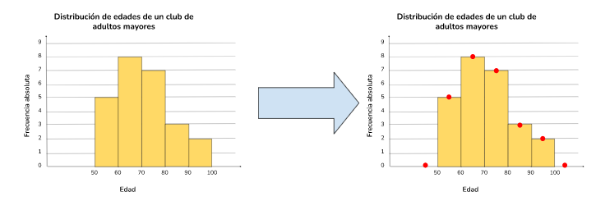

Figura 2: Explicación gráfica del procedimiento.

Finalmente, todos los puntos marcados se unen mediante segmentos de línea.

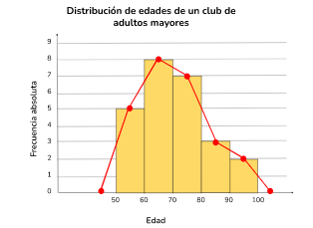  
Figura 3: Unión de puntos, utilizando la marca de clase.

El polígono de frecuencia absoluta corresponde solo al gráfico de líneas y puntos, por lo que se puede borrar el histograma una vez finalizada la construcción.

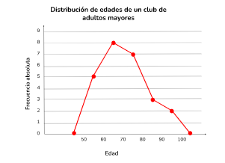

Figura 4: Polígono de frecuencia absoluta.

En ocasiones, podemos graficar varios polígonos de frecuencias, pero ¿Qué pasa si tenemos una muestra mucho más grande en uno de ellos?

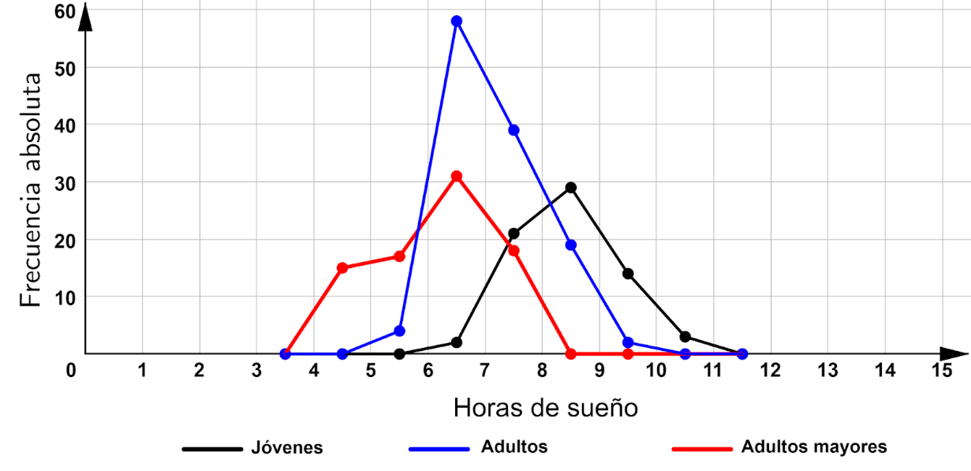

Figura 5: Gráfico de distintos polígonos de frecuencia absoluta.

El trabajar con polígonos de frecuencia absoluta puede distorsionar nuestras conclusiones en el caso de que tengamos muestras de distintos tamaños, por ello resulta conveniente utilizar polígonos de frecuencia relativa.

**POLÍGONOS DE FRECUENCIA RELATIVA**

Para comparar distribuciones de una variable en dos poblaciones con distinto tamaño se usan las **frecuencias relativas**, las que pueden expresarse como número decimal, fracción o en términos porcentuales.

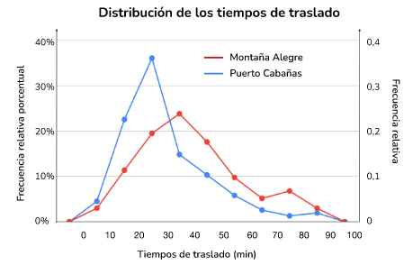

Figura 6: Ejemplo de polígono de frecuencia relativa.

La ventaja de construir polígonos de frecuencias usando frecuencias relativas es que permite comparar distribuciones con distinta cantidad de datos.

**SÍNTESIS**

* GeoGebra es un *software* que ayuda a visualizar de forma dinámica objetos matemáticos tales como gráficos estadísticos o de funciones.
* El uso de **deslizadores** en GeoGebra nos puede ayudar a entender cómo cambia la distribución de los datos en un histograma al modificar el largo de los intervalos.
* Construir histogramas dinámicos nos puede servir para explorar la distribución de los datos, plantear conjeturas y sacar conclusiones.
* La **marca de clase** es el promedio entre los dos valores extremos de cada intervalo.
* Un polígono de frecuencia es un gráfico de **líneas** que se obtiene al unir los puntos ubicados sobre las marcas de clases del histograma, a la altura de la barra que corresponde a la frecuencia del intervalo.
* Los polígonos de frecuencia son sencillos de elaborar y permiten visualizar con mayor claridad el comportamiento y las variaciones de los datos.
* A diferencia de los histogramas, los polígonos de frecuencia facilitan comparar en un mismo gráfico distribuciones en un mismo gráfico.